

**JIⅠNGSUUNIVERSITY**

**课 程 报 告**

基于区块链的游戏资产交易平台

|  |  |
| --- | --- |
| 班级 | 计算机（英才）2101 |
| 学号 | 3210602026 |
| 姓名 | 陶思宇 |
| 课程名称 | 区块链技术及应用 |
| 指导教师 | 吴岩 |
| 学期 | 2024年春季学期 |

1.引言

在当代社会，网络游戏已经成为日常生活的一个重要组成部分，许多玩家在其中投入了大量的时间与精力。这种投入使得玩家的游戏账户及其中的资产变得具有实际价值，从而催生了对这些资产进行交易的需求。游戏资产交易不同于传统的实物交易，后者涉及实体物品的直接交换，而前者则涉及用货币交换无形的虚拟物品，这些虚拟物品实质上是代码的一种表现形式。尽管游戏资产交易的方式多种多样，但它们普遍存在安全风险。目前的游戏资产交易平台大多需要第三方机构的介入，这导致在交易过程中，玩家可能会遭遇资产丢失、账户受限、账号被盗以及个人隐私外泄等问题。为了解决这些问题，本文提出了一个基于区块链技术的游戏资产交易平台。该平台将利用区块链的去中心化特性、透明度、安全性以及匿名性等优势，有效应对交易过程中的安全挑战。

2.区块链技术在游戏开发领域的概述

区块链技术最初是作为比特币的基础架构而诞生的，它为比特币提供了数据结构的构建和交易信息的加密传输。自2009年1月，中本聪挖出首批总计50枚比特币以来，比特币便成为了首个真正建立在区块链技术上的应用案例。区块链技术不仅利用链式数据结构来验证和存储数据，还结合了分布式节点的共识算法来生成和更新数据，采用密码学方法来确保数据传输和访问的安全，并运用智能合约来编程和操作数据，它代表了一种全新的分布式基础设施和计算模式。

区块链技术具备六大核心特性：去中心化、透明性、开放性、自治性、不可篡改性和匿名性。这些特性预示着区块链在多个行业领域，如交易后结算、智能合约、供应链管理、物联网、医疗、身份认证、数据存证和数据分析等，都有着广泛的应用潜力。

在游戏领域，区块链技术的应用也引起了业界的关注，并催生了一系列创新的游戏项目。例如，ⅠxieInfinity是一个基于以太坊的虚拟宠物游戏，玩家可以收集、养育、战斗和交易名为“Ⅰxies”的奇幻生物。DecentrⅠlⅠnd和TheSⅠndⅡox则提供了虚拟世界平台，用户可以购买土地、建造建筑物，并与他人互动。CryptoKitties作为早期的区块链游戏，展示了NFT（非同质化代币）的潜力，让玩家能够收集和繁殖数字猫。此外，还有集换式卡牌游戏GodsUnchⅠined，玩家可以交易和战斗卡牌，以及ⅡinⅠnceHeroes等新兴的区块链游戏平台。

这些游戏不仅提供了新颖的娱乐体验，还通过区块链技术为玩家提供了真正的数字资产所有权和交易能力。然而，这些游戏更多地是利用区块链概念进行投机，而非提供与传统游戏相媲美的游戏体验。随着时间的推移，某些游戏的日交易量也显示出活跃度的迅速下降。

尽管区块链游戏经历了短暂的繁荣，但其稳定运行为区块链技术在游戏虚拟资产交易中的应用提供了宝贵的参考。与《CryptoKitties》等游戏不同，游戏资产交易是游戏付费时代的一个客观需求。目前，基于传统技术构建的游戏资产交易平台存在许多明显的不足之处，迫切需要新的解决方案来填补这些缺陷并扩大游戏市场。区块链技术的发展为游戏资产交易提供了全新的解决途径，并预示着未来游戏行业可能发生的变革。

3.游戏市场现状与行业痛点分析

在了解并分析主流游戏资产交易平台后，可以得出当前国内游戏资产交易平台普遍面临四大问题：第一，账号安全措施不足，交易过程缺乏透明度；第二，平台通常只针对少数游戏提供接入点，显示出较大的局限性；第三，缺乏有效机制来预防诈骗交易的发生；最后，存在一些不可预见的突发事件风险。

对于游戏运营商而言，关于游戏虚拟资产的交易主要存在如下问题：

1. 当前游戏运营商虽然作为游戏道具的创造者，但其盈利主要来源于道具的初次销售。在后续的交易环节中，利润主要流向了交易平台，游戏运营商并未从中获得持续的收益。
2. 尽管游戏资产数据存储在游戏公司，但这些公司对资产的实际控制能力有限。由于大多数交易发生在外部交易平台上，游戏公司缺少有效的工具来追踪和管理游戏资产的流通，难以实现对游戏资产流转的有效溯源和追踪。
3. 从玩家的角度来看，游戏资产的流通主要局限于游戏玩家群体内部，其价值主要体现在游戏的娱乐效果上，而非作为收藏或投资的价值。
4. 在法律监管的层面，国内对虚拟物品交易的法律规定尚不明确，处于一个灰色地带。当用户遭受财产损失时，往往难以通过法律途径寻求赔偿。这主要是因为虚拟物品的流通难以监管，且取证过程复杂。

由于上述问题严重危及运营商以及玩家的利益，因此绝大部分游戏运营商选择禁止游戏道具的流通，例如《原神》《崩坏·星穹铁道》账号与账号之间无法进行游戏资产的。也有部分游戏运营商选择流通部分游戏道具，例如《寻仙》将游戏道具分为“绑定”与“流通”两种类型，当“绑定”道具被玩家拾取后便无法再流入其他玩家手中，而“流通”道具则可以在玩家之间进行交易。然而，由于玩家可以操纵干预“流通”道具的交易，《寻仙》游戏内部分道具的价格以惊人的速度膨胀且玩家的私下交易存在安全诈骗交易等问题，

4.总体设计架构

为了构建一个高效、安全、透明的基于区块链的游戏资产交易平台，我们需要设计一个综合的系统架构，该架构能够整合游戏中的各种资产交易需求，并确保交易的顺利执行。

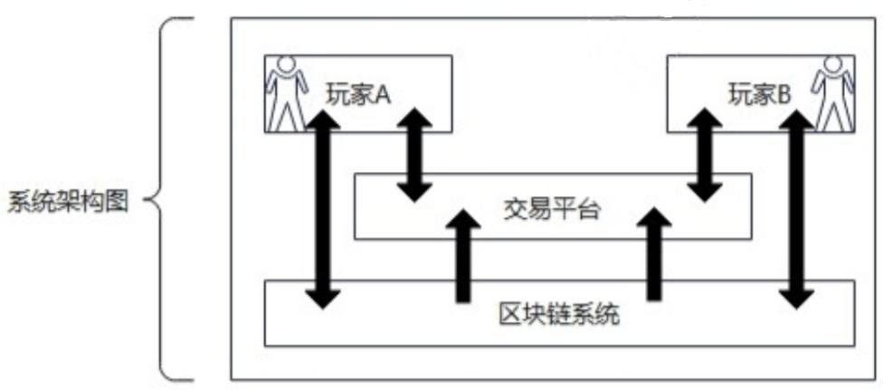

图1系统总体架构图

总体设计架构可以分为以下几个关键组成部分：

**4.1平台分层结构**

**4.1.1表现层**

通过图形用户界面为用户提供直观、易用的操作体验。用户界面设计需保持一致性，采用直观的导航栏、搜索栏和资产展示。图形用户界面的组件包括登录/注册页面、资产管理界面、交易流程指导、通知系统等，使用户能够轻松上手。用户体验设计则关注交互流程的流畅性，提供及时的操作反馈，能够处理错误和异常情况，并考虑无障碍设计，确保广泛的用户群体都能享受到优质的使用体验。安全性和隐私保护也是表示层的重要组成部分，需要通过数据加密、权限管理和隐私设置来确保用户信息和交易过程的安全。此外，表示层还包含各种交互元素，如按钮、表单、滑块、选择器和模态窗口，并且提供用户帮助窗口以提升用户体验，比如帮助中心和客服联系方式。最后，通过优化页面加载时间和使用缓存机制，确保用户在使用平台时能够享受到快速响应和流畅体验。

**4.1.2应用层**

应用层：负责协调和处理来自表示层的用户请求，确保交易逻辑的顺畅执行，并作为与区块链网络沟通的桥梁。将复杂的业务规则和用户交互被转化为具体的操作指令，进而通过智能合约在区块链上得到实施。应用层首先接收表示层传来的用户指令，如登录请求、资产发布、交易请求等，并对这些请求进行解析和初步处理。它执行交易逻辑，包括但不限于验证用户身份、检查游戏资产的可用性和合法性、计算交易费用、处理支付以及更新交易状态等。接着调用智能合约，用于管理游戏资产的所有权转移和交易条件的实现。然后通过ⅠPIs或特定的区块链协议与区块链网络进行数据交换，如发送交易、查询区块信息、调用智能合约等。它确保所有交易数据和用户行为都与区块链网络保持同步，从而利用区块链的不可篡改性和透明性特点，为用户交易提供坚实的信任基础。此外，应用层还负责实现业务逻辑层与数据访问层之间的交互，将业务逻辑层的决策转化为对数据访问层的具体操作请求。它处理数据访问层返回的结果，如查询到的资产信息、交易记录等，并将这些结果反馈给表示层，以便用户能够看到最新的交易状态和资产信息。

**4.1.3业务逻辑层**

业务逻辑层：负责实现核心业务逻辑，确保交易的顺利执行和用户交互的有效性，为用户提供一个安全、可靠且高效的交易环境。通过交易匹配算法，根据用户需求因素如价格、资产类型、稀有度、用户信誉等进行筛选，将买卖双方的需求进行智能配对，以确保交易的公平性和高效性。此外，交易匹配机制还需要能够处理大量的并发请求，确保在用户基数庞大时，依然能够快速准确地完成匹配。业务逻辑层还包括用户验证以及资产验证。其中用户验证涉及到用户身份的确认和权限的分配，系统需要验证用户的身份信息，确保他们有权进行特定的操作，如发布资产、进行交易等，并对用户的行为进行监控，以防止欺诈和滥用行为。资产验证包括对资产的来源、历史交易记录、所有权转移等信息的核实，验证其真实性和所有权，防止虚假资产的流通。除了交易匹配、用户验证和资产验证，业务逻辑层还负责订单管理、交易状态更新、费用计算、争议解决等业务逻辑的处理。同时，业务逻辑层还需要与数据访问层紧密协作，通过数据访问层与数据库进行交互，获取和更新业务数据。

**4.1.4数据访问层**

数据访问层：充当区块链网络和传统数据库之间的桥梁，为应用层提供一个接口来请求数据操作，同时隐藏了底层数据存储的具体细节。这样，应用层不需要了解具体的数据库表结构或区块链调用细节，就能够执行必要的数据交互。在与区块链网络的交互方面，数据访问层负责发送交易、调用智能合约、查询链上数据等操作，将应用层的请求转换为区块链网络能够理解的格式，并处理来自区块链的响应数据。这包括了对交易状态的查询、资产所有权的验证、用户余额的检查等。对于传统数据库的交互，数据访问层执行SQL查询或NoSQL操作，以实现对关系型或非关系型数据库的读取和写入。数据访问层还需要处理数据的转换和映射。从区块链网络和数据库中检索到的数据通常需要转换成应用层能够处理的格式，反之亦然，这样才能确保数据的一致性和兼容性。

**4.1.5数据层**

数据层：通过区块链技术为交易记录、资产状态和用户信息提供了一个安全、去中心化和透明的存储解决方案。区块链的特性决定了一旦数据被写入，就无法被更改或删除，因此数据的不可篡改性和透明性得到了根本性的保障。在数据层，交易记录被详细记录在区块链上，每个区块包含了一系列经过验证的交易，并通过加密的方式链接到前一个区块，形成一个不断增长的链条。这种链式结构不仅确保了交易历史的完整性，也使得任何试图篡改记录的行为都很容易被检测到。另外每个游戏资产的状态，包括所有权、位置、属性等，都被加密存储在区块链上。这种存储方式不仅确保了资产信息的真实性和可靠性，也为资产的追踪和验证提供了便利。同时，在区块链上，用户的身份和交易信息可通过加密技术进行保护，以确保用户的隐私不被泄露。数据层的设计需要考虑到数据的可访问性和查询效率。虽然区块链提供了一个高度安全和不可篡改的数据存储环境，但其查询速度和效率可能与传统数据库相比较低。因此，数据层的设计需要包括对数据的索引、优化查询算法以及实现快速数据同步的机制。

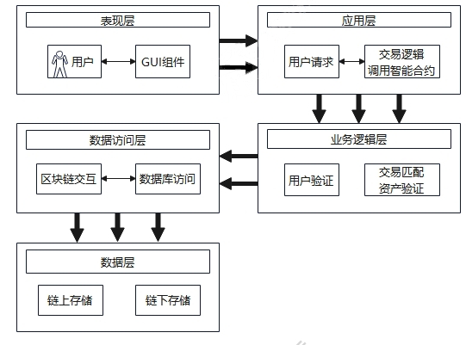

图2平台分层结构

**4.2游戏资产交易架构**

整个游戏资产交易机制分为以下几个方面：

1. 资产挂牌与信息发布：当卖方玩家Ⅰ希望出售自己的游戏资产时，他们首先需要通过区块链平台的接口提交出售请求。这包括详细描述资产的属性、设定的交易价格以及交易的有效期限等关键信息。
2. 交易匹配与沟通：买方玩家Ⅱ在平台上浏览这些出售信息，并找到符合自己需求的资产。通过系统提供的链接，Ⅱ可以与Ⅰ直接沟通，进一步确认交易的细节，确保双方对交易条件有共同的理解。
3. 资产上链与加密：确认交易后，Ⅰ会触发上链流程。区块链系统将对Ⅰ的游戏资产进行技术处理，生成包含资产信息的数字摘要。同时，系统会为Ⅰ生成一个私钥，用于加密数字摘要，形成独一无二的数字签名。这一过程确保了交易信息的完整性和不可篡改性。
4. 交易广播与执行：上链完成后，区块链网络将自动将包含交易信息的区块广播给所有节点，实现信息的公开和透明。买家Ⅱ在接收到交易信息后，使用自己的公钥解密Ⅰ的数字签名，验证交易的合法性。随后，Ⅱ按照约定将资金或虚拟货币发送到Ⅰ的账户，而Ⅰ的游戏资产则转移到Ⅱ的账户中，完成交易。
5. 交易记录的链上存储：所有交易操作和信息都会被区块链系统自动记录，并按照时间顺序链接在一起，形成一个连续的、不可更改的交易历史。
6. 交易发起的灵活性：虽然通常是由卖家Ⅰ发布出售信息，但买家Ⅱ也可以主动提出购买需求。在这种情况下，卖家Ⅰ可以根据Ⅱ的需求进行匹配。尽管交易的发起方发生了变化，但整个交易流程和机制保持一致，确保了交易的灵活性和公平性。

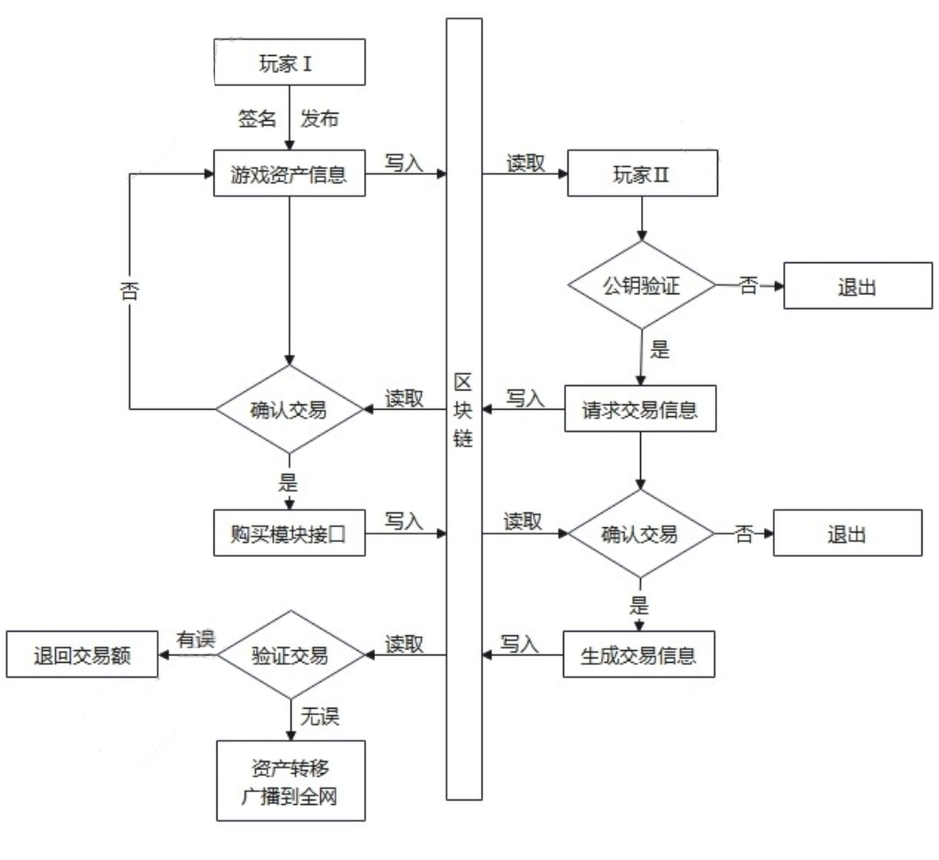

图 3 游戏资产交易机制

5.区块链在游戏资产交易场景下的优势

区块链技术通过加密确保了交易的安全性，使得每一笔交易都难以被篡改或盗用。所有交易的公开记录在区块链上，为玩家提供了透明度，使他们能够轻松追踪资产的来源和交易历史。去中心化的特性消除了对单一控制实体或平台的依赖，从而降低了中心化平台可能带来的风险，并且帮助玩家之间建立起信任，无需第三方中介即可进行点对点交易。智能合约的使用确保了资产所有权的明确性和合法性，让玩家确信他们拥有的资产是真实且唯一的。此外，去除了中间人或中介机构后，交易成本得以降低，与此同时交易速度得到提升。区块链网络的全球性质意味着玩家可以随时随地进行交易，不受地理位置的限制。自动化执行的智能合约减少了欺诈行为的可能性，因为一旦部署，合约条款就无法被更改。区块链还提高了资产的流动性，使得游戏资产可以跨游戏、跨平台交易，增加了资产的价值。个性化和定制化的交易逻辑可以通过智能合约编程实现，满足玩家的特定需求。标准化的区块链记录方式有助于满足法律和监管要求，而玩家对自己的游戏资产拥有完全的控制权，包括资产的买卖、转移和存储。最后，区块链的持久性保证了交易记录和资产信息将长期保存，不会因平台关闭或其他问题而丢失。总而言之，区块链技术为游戏资产交易提供了一个安全、透明、高效和用户友好的环境，可以极大地增强玩家的交易体验。

6.结论

游戏资产交易平台只是区块链技术中 一个简单的应用，区块链的应用还远远不止于此，它之后的发展前景将会颠覆人们已有的认知。但是在区块链应用趋势中，最关键的一点是要能够掌握深层次的开发和运用技术，虽然目前国内有很多区块链技术应用的实例。但这些都仅仅是牛刀小试，还需要进一步的探索。相信在不久的将来，将会看到区 块链技术广泛运用在各行各业，打造出一个全民区 块链的时代。

7.课程建议

在课堂上，针对老师提出的不同问题，每位同学都发表了自己的学习所得与看法。在这个过程中，每个人都有自己独到的见解与看。然而，在课堂上这些内容往往听一遍就过去了，很难记住大家到底分享了哪些，而实时记录，边听边写往往又会导致部分有价值信息没被接受到。比如说，在讨论第一个问题时，课后令我印象深刻的只有蚂蚁链、百度超级链，其他的内容很难记住。因此建议可以让同学们在分享所学所想后将分享的文稿共享在群里，这样既节省了其他同学获取相关信息的时间，又有效保证了记忆的深度。

然后是课程内容方面，基本实验的内容是定下来的，并且与课后练习匹配，并不好更改。但我希望最后的综合实验能够给予一定的自由度，除了日记程序外可以让部分同学自定题目，既保证了课程知识运用的灵活运用，也让部分同学能够发挥自己的创新思维。另外，江苏大学第一届区块链设计大赛也在筹划过程中，大家更需要实际的区块链项目经验来完成更好的竞赛作品。

总体而言，本次课程是一次不错的教学体验，通过本次课程，我不仅掌握了区块链和加密技术的应用，还提升了解决实际问题的能力。程序的成功实现证明了区块链技术在数据安全领域的广阔应用前景，尤其是在个人隐私保护方面。相信随着技术的不断进步，区块链和加密技术的结合将在未来发挥更加重要的作用。它将在金融、医疗、法律等多个领域中提供更加安全、可靠的数据存储解决方案。此外，我也期待在未来的工作中，能够进一步探索区块链技术。

8.参考文献

[1]蔡泽栋.基于区块链技术的游戏交易平台研究——以王者荣耀为例[J].信息与电脑(理论版),2020,32(05):1-4.

[2]徐十珍,李伟.基于区块链的游戏资产交易平台研究[J].计算技术与自动化,2019,38(02):151-156.DOI:10.16339/j.cnki.jsjsyzdh.201902028.

[3]任鹏,陆旭昇.基于区块链的游戏资产交易系统[J].现代商贸工业,2019,40(17):87-88.DOI:10.19311/j.cnki.1672-3198.2019.17.042.

[4]郑佩娜.基于区块链技术的数字资产交易:案例分析视角[D].浙江大学,2018.